Intégration de fichier de prix via PHASEO


Créée par | Fanny ESTRADE | 26 Aout 2019 | Création de document
Modifié par

Sommaire
1. Prérequis 3
2. Extraction du fichier de prix 4
3. Remplir le fichier 5
4. Intégrer le fichier 6
5. Tableau de compte-rendu 7

Prérequis

Avant toute intégration du fichier de prix, il faut d’abord extraire la liste des redevances présente en base.
Attention, l’intégration du fichier ne permet pas de créer de nouvelles redevances. Elle sert uniquement à mettre à jour les tarifs existants.
Si le nouveau tarif est supérieur ou inférieur de plus de 25% du prix de base alors la ligne n’est pas intégrée.

Extraction du fichier de prix

Pour extraire le fichier de prix, il faut ouvrir le module «Tournée»
Interfaces => Générer un fichier d’interface

Cela ouvre une fenêtre supplémentaire. Il faut choisir le format d’interface « FORMAT PRIX », puis cliquer sur : Générer le fichier

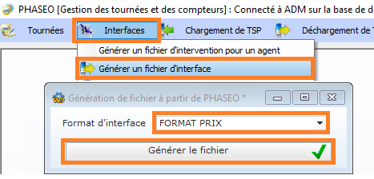

Un message s’affiche ensuite pour vous informer que le fichier a bien été généré. Le répertoire de génération s’ouvre également.
Le fichier générer est au format ***.CSV
Attention de bien conserver cette extension de fichier pour l’intégration.
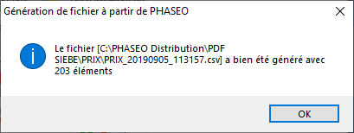

Remplir le fichier

Le fichier se présente comme suit :
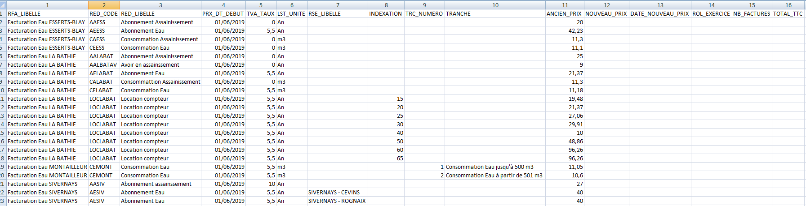
Voici un descriptif des colonnes du fichier :
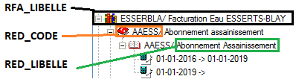
- RFA_LIBELLE : Famille de la redevance
- RED_CODE : Code de la redevance
- RED_LIBELLE : Libelle de la redevance
- PRX_DT_DEBUT : Dernier date de la redevance
- RSE_LIBELLE : Libelle du secteur de la redevance (vide si non gérer par secteur)
- INDEXATION : vide si redevances non indexé (ex : par calibre)
- TRC_NUMERO : Numéro de la tranche (vide si pas de tranche)
- TRANCHE : Seuil de la tranche (vide si pas de tranche)
- ANCIEN_PRIX : Dernier prix connu

Ci-dessous la liste des colonnes à remplir :
- NOUVEAU_PRIX
- DATE_NOUV_PRIX (mettre au format JJ/MM/AAAA)

Intégrer le fichier

Pour intégrer le fichier, il faut ouvrir le module «Tournée»
Déchargement de TSP => Nouveau déchargement
Cela ouvre une fenêtre supplémentaire. Il faut choisir le type d’intégration « intégration des prix » puis choisir le format.
Ensuite il faut aller chercher le fichier via le bouton « … »
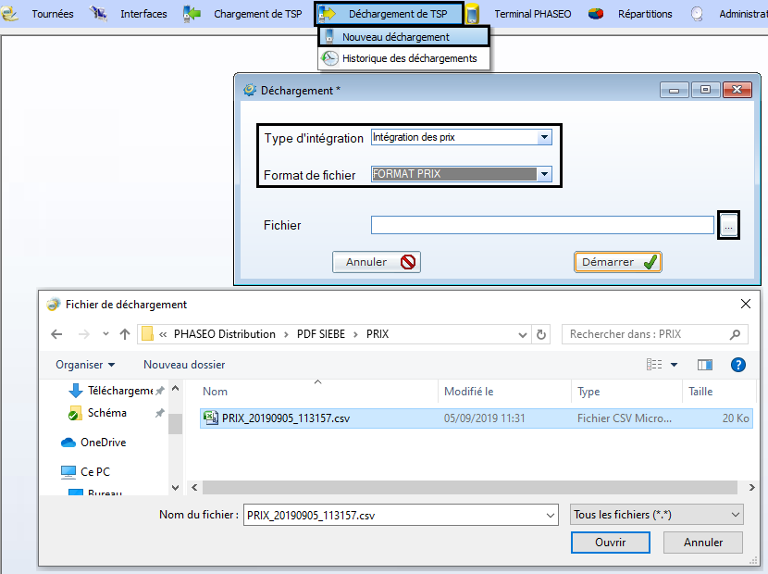
Une fois le fichier choisi, il ne reste plus qu’à lancer la procédure (bouton ‘Démarrer’).

Tableau de compte-rendu

Après l’intégration, une fenêtre apparait avec le résumé des lignes intégrées (ou en erreur : KO)
Ici, il n’est affiché que les lignes qui n’ont pas été intégrées.

